Thư viện Trường THCS Thạch Thán

BÀI VIÊT GIỚI THIỆU SÁCH THÁNG 10/2025

Chủ đề : Ngày của mẹ

Giới thiệu cuốn sách: “Mẹ dành cả thế giới cho con” của Lý Xuân Lợi. Sách do nhà xuất bản Phụ Nữ Việt Nam

Hòa chung với không khí cả nước hân hoan chào mừng ngày thành lập Hội liên hiệp phụ nữ Việt Nam 20 /10 và để hiểu thêm về truyền thống tốt đẹp của phụ nữ Việt Nam- những người vinh dự được Bác trao tặng tám chữ vàng “Anh hùng – bất khuất – trung hậu – đảm đang".

Thực hiện kế hoạch giáo dục của nhà trường, nhân dịp kỷ niệm ngày thành lập Hội liên hiệp phụ nữ Việt Nam 20/10. Thư viện Trường THCS Thạch Thán tổ chức giới thiệu sách tháng 10 tới bạn đọc với chủ đề “Ngày của Mẹ”.

Mỗi chúng ta đều được sinh ra và lớn lên trong tình yêu thương của người mẹ. Mẹ là mạch nguồn của sự sống, là khởi đầu của tình yêu, là tiềm ẩn của sức mạnh và nghị lực, là cội nguồn của mọi di sản văn hóa thiêng liêng và là tinh hoa của dân tộc. Không gì có thể sánh được với tình yêu của mẹ. Ngay từ khi ta cất tiếng khóc chào đời, mẹ đã ru vỗ ta trong lời ca thấm đượm nghĩa tình thương yêu, hành trình trưởng thành của ta thấm đẫm giọt nước mắt khổ đau và niềm hạnh phúc vô bờ của mẹ. Mẹ là bến đỗ bình yên mà ta muốn trở về nương tựa sau bao vấp ngã, khó khăn.

Nhận thức rõ sách là món quà vô giá, vậy nên nhân ggày 20/10 đang đến gần, để tỏ lòng tri ân đến những người mẹ Tổ cộng tác viên Thư viện trường THCS Thạch Thán xin giới thiệu đến bạn đọc cuốn sách chứa đựng chủ đề về người mẹ có tựa đề “Mẹ dành cả thế giới cho con” của Lý Xuân Lợi. Sách do nhà xuất bản Phụ Nữ Việt Nam ấn hành năm 2020 với độ dày 271 trang in trên khổ giấy 13,5x 21 cm.
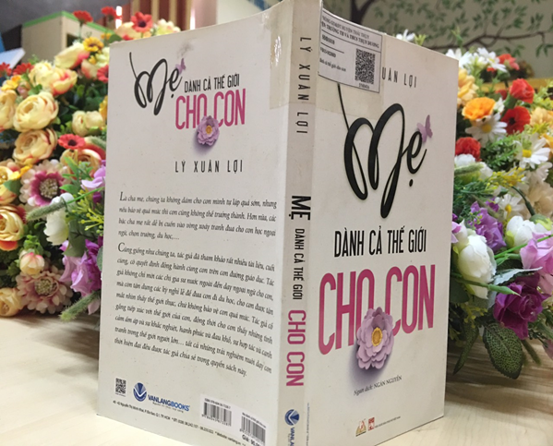

Cuốn sách bao gồm bốn chương:

Chương I: Mẹ muốn dành cả thế giới cho con.

Chương II: Du lịch xa với cha mẹ

Chương III: Thương con nhiều hay ít

Chương IV: Hai nhà thi đấu
Cuốn sách “Mẹ Dành Cả Thế Giới Cho Con” là một tác phẩm xuất sắc, để đời. “Mẹ Dành Cả Thế Giới Cho Con” mang lại nhiều kiến thức và giá trị thực tế cho cuộc sống.

“Là cha mẹ, chúng ta không dám cho con mình tự lập quá sớm, nhưng nếu bảo vệ quá mức thì con cũng không thể trưởng thành. Hơn nữa, các bậc cha mẹ rất dễ bị cuốn vào vòng xoáy tranh đua cho con học ngoại ngữ, chọn trường, du học,… Cũng giống như chúng ta, tác giả đã tham khảo rất nhiều tài liệu, cuối cùng, cô quyết định đồng hành cùng con trên con đường giáo dục. Tác giả không chỉ mời các chị gia sư nước ngoài đến dạy ngoại ngữ cho con, mà còn tận dụng các kỳ nghỉ lễ để đưa con đi du học, cho con được tận mắt nhìn thấy thế giới thực, chứ không bảo vệ con quá mức. Tác giả cố gắng tiếp xúc với thế giới của con, đồng thời cho con thấy những tình cảm ấm áp và sự khắc nghiệt, hạnh phúc và đau khổ, sự hợp tác và cạnh tranh trong thế giới người lớn… tất cả những trải nghiệm nuôi dạy con thời hiện đại đều được tác giả chia sẻ trong quyển sách này”.

Chỉ với 271 trang sách, cuốn “Mẹ dành cả thế giới cho con” như một thông điệp gửi tới tất cả mọi người về vai trò, sự hi sinh của người mẹ là không gì có thể so sánh được. Cuộc sống hiện tại tuy có nhiều đổi thay nhưng tình mẫu tử luôn thiêng liêng và cao đẹp bởi sự hi sinh và tấm lòng của mẹ mãi dệt lên những giá trị nhân văn trong cuộc sống.

Buổi giới thiệu sách kết thúc nhưng những trang sách về Mẹ đã giúp các em học sinh thấy được những vai trò to lớn và sự hi sinh cao cả của những người phụ nữ - những người bà, người mẹ, người chị, những cô giáo luôn ở bên các em mong các em khôn lớn, trưởng thành sớm là những công dân có ích cho đất nước. Nhân dịp ngày 20 tháng 10 kính chúc các bà, các mẹ, các cô giáo, các chị và các bạn gái luôn trẻ trung, xinh đẹp và hạnh phúc. Bởi phụ nữ là “một nửa thế giới”.

